# WARDRIVING DAN ANALISIS KUALITAS JARINGAN WI-FI SAAT MENJALANKAN YOUTUBE DENGAN MENGGUNAKAN WIGGLE DAN WIRESHARK

*Fitri Rahmadini  
09011282126108  
Fakultas Ilmu Komputer  
Universitas Sriwijaya*Ogan Ilir, Indralaya, Sumatra Selatan  
fitrirahmadini187@gmail.com

*Abstract*—**Pada** **Penelitian ini bertujuan untuk menganalisis kualitas Wi-Fi menggunakan Wiggle Google Earth dan Wireshark dengan melakukan teknik wardriving .Wardriving merupakan teknik yang digunakan untuk mengumpulkan informasi tentang jaringan Wi-Fi dengan melintasi di sekitar area yang dituju. Wardriving kali ini dilakukan pada area Kopi Tiga Nadi Metode ini dilakukan agar mengetahui kualitas jaringan pada area Kopi Tiga Nadi.**

Setelah melakukan wardriving Kemudian, data yang dikumpulkan akan dianalisis menggunakan Wireshark untuk mengukur kualitas jaringan seperti jumlah paket yang terkirim dan diterima, waktu respons, dan kecepatan transfer data.

# Pendahuluan

Pada era ini, tidak ada manusia yang tidak membutuhkan teknologi terbarukan untuk melangsungkan aktivitas sehari-hari. Khususnya pada bidang komunikasi, yaitu penggunaan smartphone sangantlah erat untuk menunjang keberlangsungan aktivitas. Penggunaan smartphone tentu didukung dengan adanya jaringan internet yang dalam hal ini berupa data internet. Selain menggunakan data internet pribadi biasanya penggunaan internet dimudahkan dengan adanya fasilitas wireless network yang sering kita jumpai pada beberapa titik gedung seperti institusi pemerintah, pendidikan, kesehatan, hotel dan lain sebagainya. Cakupan wireless network sangat luas sehingga dapat memudahkan pengguna tanpa takut jaringan yang digunakan terputus. Pada kenyataannya, keadaan ini dapat dimanfaatkan untuk melakukan proses wardriving. Dengan mengelilingi sebuah gedung yang memiliki titik wifi maka proses wardriving dapat telah bertebaran diberbagai tempat umum, sehingga penulis ingin melakukan pemetaan lokasi wireless acces point di wilayah kota Palembang khususnya pada Jalan Srijaya Negara (Kopi Tiga Nadi), Kambang Iwak dan Benteng Kuto besak. Dan memberikan informasi yang digunakan oleh intruders dalam melakukan wardriving baik itu yang bersifat terbuka ke public atau yang masih tertutup.

# Dasar Teori

## Wi-Fi

WiFi adalah singkatan dari "Wireless Fidelity", yang secara harfiah berarti "ketepatan nirkabel". WiFi adalah teknologi nirkabel yang memungkinkan perangkat elektronik seperti laptop, ponsel, atau tablet untuk terhubung ke jaringan internet tanpa menggunakan kabel. Teknologi ini menggunakan gelombang radio untuk mengirimkan dan menerima data dalam jaringan, dan biasanya menggunakan frekuensi 2,4 GHz atau 5 GHz. WiFi memungkinkan pengguna untuk terhubung ke internet tanpa batasan kabel, sehingga memudahkan akses internet di mana saja dan kapan saja dengan koneksi nirkabel yang cepat dan andal. Seiring berkembangnya teknologi WiFi, banyak inovasi terbaru seperti WiFi 6 dan WiFi mesh network telah dikembangkan untuk meningkatkan kecepatan, kapasitas, dan jangkauan jaringan nirkabel

## WarDriving

## Wardriving adalah tindakan mencari Wi-Fi jaringan nirkabel oleh seseorang dalam kendaraan yang bergerak , menggunakan komputer portable , smartphone atau personal digital assistant (PDA). Istilah ini mulai berkembang karna teknologi yang semakin hari semakin cepat kemajuannya. Banyak programmer yang berlomba lomba membuat tools baru untuk membobol jaringan yang bersifat Wireless.

## Wigle

## Wigle adalah salah satu dari sekian banyak tools yang digunakan untuk menjalankan maksud dari Wardriving yaitu untuk Hacking Wireless .Wigle berbasis android walaupun wigle sendiri juga tersedia dalam versi PC , namun smartphone berbasis android lebih mudah dibawa dari pada menggunaka laptop, itulah mengapa Wigle lebih mudah digunakan pada smartphone.

## Wigle wifi juga salah satu aplikasi yang tersedia gratis untuk perangkat android yang dapat digunakan untuk melakukan wardriving. Tools ini sudah terhubung dengan GPS yang ada pada android. File mapping pada aplikasi ini dapat disimpan dalam bentuk csv atau kml. File yang tersimpan tersebut dapat dipetakan dengan mengeksport file mapping wardriving ke aplikasi maps sehingga dapat mengeluarkan output dari hasil scanning.

## Google Earth

## Google Earth merupakan sebuah program globe virtual yang sebenarnya disebut Earth Viewer dan dibuat oleh Keyhole, Inc.. Program ini memetakan bumi dari superimposisi gambar yangdikumpulkan dari pemetaan satelit, fotografi udara dan globe GIS 3D.

## Wireshark

Wireshark adalah perangkat lunak analisis jaringan open-source yang digunakan untuk memeriksa dan menganalisis lalu lintas jaringan. Wireshark dapat digunakan untuk memantau lalu lintas jaringan secara real-time, merekam lalu lintas jaringan untuk analisis lebih lanjut, dan menganalisis protokol jaringan yang digunakan dalam komunikasi antar perangkat. Wireshark mendukung berbagai protokol jaringan, termasuk TCP/IP, HTTP, DNS, FTP, dan banyak lagi. Selain itu, Wireshark juga memiliki fitur pemfilteran yang kuat, yang memungkinkan pengguna untuk memfilter dan menganalisis paket jaringan yang spesifik, sehingga memudahkan dalam memecahkan masalah jaringan dan keamanan. Wireshark dapat digunakan oleh administrator jaringan, analis keamanan, dan pengembang perangkat lunak untuk memeriksa lalu lintas jaringan dan menganalisis masalah jaringan.

## QoS (Quality Of Service)

QoS adalah singkatan dari Quality of Service (Kualitas Layanan). QoS merujuk pada kemampuan jaringan atau sistem komunikasi untuk menyediakan kualitas layanan yang diinginkan atau diharapkan oleh pengguna. QoS digunakan untuk memastikan bahwa aplikasi atau layanan yang lebih kritis atau lebih penting 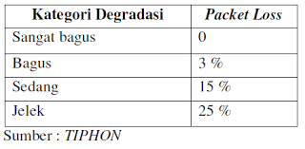mendapatkan prioritas akses terhadap sumber daya jaringan, seperti bandwidth, latency, reliabilitas, keamanan, dan fitur lainnya. Dengan QoS, pengguna dapat mengontrol dan mengatur bagaimana data diprioritaskan dan dialokasikan di dalam jaringan atau sistem komunikasi, sehingga memungkinkan aplikasi yang lebih penting atau kritis untuk berfungsi dengan lebih baik dan stabil.

## Troughput

Throughput adalah ukuran kinerja jaringan atau sistem komunikasi yang mengukur jumlah data yang berhasil dikirim atau diterima dalam suatu periode waktu tertentu. Throughput diukur dalam bit per detik (bps), kilobit per detik (Kbps), megabit per detik (Mbps), gigabit per detik (Gbps), atau terabit per detik (Tbps).

Berikut Tabel Standarisasi Packet Loss :

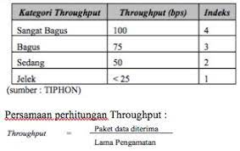

**Tabel 1.**  Standarisasi *Trouhput*

Rumus dasar untuk menghitung throughput adalah sebagai berikut:

Di mana:

Jumlah data adalah jumlah total data yang berhasil dikirim atau diterima dalam periode waktu tertentu, diukur dalam bit atau byte.

Waktu adalah periode waktu yang diperlukan untuk mengirim atau menerima data, diukur dalam detik atau fraksi detik.

## Packet Loss

Packet Loss adalah kondisi di mana satu atau beberapa paket data yang dikirim melalui jaringan hilang atau tidak diterima oleh penerima. Hal ini dapat terjadi karena beberapa alasan, seperti kerusakan kabel, konfigurasi jaringan yang salah, kelebihan lalu lintas, atau jarak yang terlalu jauh antara pengirim dan penerima.

Berikut Tabel Standarisasi Packet Loss :

**Tabel 2.** Standarisasi *Packet Loss*

Rumus untuk menghitung packet loss adalah sebagai berikut:

Di mana:

* Jumlah paket yang hilang adalah jumlah paket data yang tidak diterima oleh penerima atau hilang selama pengiriman.
* Jumlah paket yang dikirim adalah jumlah total paket data yang dikirimkan oleh pengirim.

Delay dapat dihitung menggunakan persamaan berikut :

## Delay/Latency

Delay atau juga dikenal sebagai latency adalah waktu yang diperlukan untuk sebuah paket data mengalami penundaan saat dikirim dari pengirim ke penerima melalui jaringan. Tundaan dapat disebabkan oleh beberapa faktor, seperti jarak fisik antara pengirim dan penerima, kepadatan lalu lintas di jaringan, dan konfigurasi jaringan yang buruk.

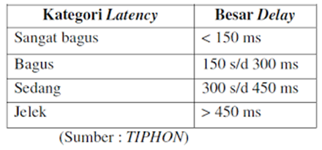Berikut Tabel Standarisasi Delay :

**Tabel 3.** Standarisasi *Delay*

Rumus untuk menghitung delay adalah sebagai berikut:

Di mana:

* Waktu tiba adalah waktu ketika paket data tiba di penerima.
* Waktu pengiriman adalah waktu ketika paket data dikirim oleh pengirim

## Jitter

Jitter adalah fluktuasi waktu tundaan antara kedatangan paket data yang suatu saat diukur pada jaringan. Hal ini dapat terjadi karena adanya variasi dalam kecepatan pengiriman paket dari pengirim ke penerima yang disebabkan oleh variasi lalu lintas jaringan.

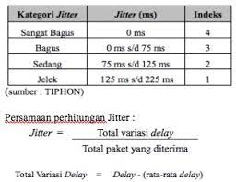Berikut Tabel Standarisasi Jitter :

**Tabel 4.** Standarisasi *Jitter*

Rumus untuk menghitung jitter adalah sebagai berikut:

Di mana:

* Rata-rata selisih waktu kedatangan adalah rata-rata perbedaan waktu kedatangan antara paket data yang diharapkan dan yang sebenarnya.
* Selisih waktu kedatangan dari paket data yang baru saja diterima adalah selisih waktu antara waktu kedatangan paket data terakhir dan waktu kedatangan paket data sebelumnya.

## Youtube

YouTube adalah sebuah platform video sharing yang memungkinkan penggunanya untuk mengunggah, menonton, dan berbagi video. YouTube didirikan pada tahun 2005 dan kini dimiliki oleh Google. Situs ini memungkinkan pengguna untuk menonton video dalam berbagai kategori, seperti musik, game, olahraga, berita, dan lain sebagainya. Selain itu, pengguna juga dapat membuat saluran (channel) dan mengunggah video mereka sendiri untuk dibagikan ke seluruh dunia. YouTube adalah salah satu situs web yang paling banyak dikunjungi di dunia dan telah menjadi tempat bagi berbagai jenis konten kreatif dan pendidikan.tinggi dibandingkan dengan data yang kurang penting.

## TIPHON (Tactical Internet Protocol Harmonization Over Network)

TIPHON (Tactical Internet Protocol Harmonization Over Network) adalah sebuah sistem komunikasi taktis yang dikembangkan oleh NATO (North Atlantic Treaty Organization) untuk digunakan dalam operasi militer. Sistem ini dirancang untuk memungkinkan pasukan militer dari berbagai negara dan organisasi untuk berkomunikasi dengan mudah dan efektif, terlepas dari perbedaan peralatan dan protokol komunikasi mereka.

Standarisasi QoS (Quality of Service) TIPHON mencakup serangkaian protokol dan teknologi yang digunakan untuk memastikan kualitas layanan (QoS) yang memadai dalam jaringan TIPHON. QoS adalah kemampuan jaringan untuk memberikan prioritas dan mengatur lalu lintas data berdasarkan kebutuhan aplikasi atau layanan tertentu, sehingga memastikan bahwa layanan kritis seperti suara dan video mendapatkan prioritas yang lebih tinggi dibandingkan dengan data yang kurang penting.

# Metode Penelitian

Pada bab ini akan membahas tentang metode yang digunakan penelitian yang dilakukan, dimana bab ini akan menjelaskan mengenai bahan penelitian, alat yang digunakan untuk penelitian, dan alur penilitian.

## Bahan Penelitian

Pada penelitian ini bahan yang digunakan adalah Streaming Youtube Sebagai objek utama pengukuran QoS, untuk mengakses youtube dibutuhkan layanan internet, layanan yang digunakan adalah Wi Fi. Untuk melihat daftar Wi-Fi yang akan diuji memerlukan aplikasi via smartphone yang bernama WiGLE, dimana WiGLE akan melakukan scan Wi-Fi pada daerah sekitar sesuai dengan kemampuan smartphone menangkap sinyal Wi-Fi. Selain itu juga memerlukan Google earth. Google earth juga menjadi bahan penilitian karena setelah melakukan WarDriving bahan penelitian akan diekstrak dan dilihat dari GoogleEarth. Untuk mengetahui kualitas sebuah jaringan atau QoS (Quality of Service) membutuhkan sebuah software bernama Wireshark, Wireshark akan melihat paket yang dikirim dan diterima. Data yang sudah tercatat dalam Log Wireshark, akan diolah agar bisa mendapatkan QoS.

## Alat Penelitian

Dalam penelitian ini memerlukan sejumlah alat yang akan membantu dalam menjalankan penelitian yaitu smartphone yang digunakan untuk Wardriving dan menjalankan WiGLE dan record scan dari WiGLE akan ditampilkan dalam GoogleEarth, laptop menjadi alat yang digunakan untuk menjalankan Wireshark dan Youtube, Wireshark akan dijalankan disaat yang bersamaan dengan Youtube agar Wireshark dapat merekam paket yang dikirim dan diterima.

## Alur Penilitian

Dalam penelitian ini dilakukan untuk mengetahui kualitas jaringan yang telah discan pada kawasan Kopi Tiga Nadi sampai dengan Benteng Kuto Besak. Dalam penilitian ini dilakukan beberapa tahapan yaitu persiapan hardware, persiapan software, persiapan lokasi, persiapan mapping dan scanning, persiapan pengambilan data QoS, pengolahan data QoS, analisis hasil pengolahan QoS.

Dalam alur penelitian yang sudah dibuat, penelitian dimulai dengan studi literatur dimana peneliti mempelajari terlebih dahulu bahan dan alat yang akan digunakan dalam menjalankan penelitian, agar tidak terjadi kesalahan dan kesalahpahaman dalam menjalankan penelitian yang akan dijalankan.

Penelitian dilanjutkan dengan mempersiapkan hardware dimana peneliti mempersiapkan alat alat yang akan digunakan seperti smartphone dan laptop, spesifikasi hardware yang digunakan dalam melakukan penelitian adalah sebagai berikut

Laptop : Lenovo V14 G2

Processor :11th Gen Intel(R) Core(TM) i5-1135G7 @ 2.40GHz 2.42 GHz

RAM : 8.00 GB (7.80 GB usable)

Memory : 256GB

Smarthphone : Xiaomi Redmi Note 8

Processor : Snapdragon 665

RAM : 8GB

Memory : 128GB

Persiapan Lokasi dilakukan agar peniliti dapat mengetahui lokasi yang akan discan dan mengetahui radius wilayah yang akan discan, persiapan lokasi dilakukan dengan maksud penilitian tidak keluar dalam wilayah atau area yang akan diteliti, jika penilitian diluar area maka akan terjadi kelebihan data dan akan penilitian tidak menjadi rapih.

Setelah persiapan lokasi penelitian dilanjutkan mapping, penilti melakukan mulai memetakan area yang telah ditentukan yang merupakan tahap pembuka untuk memulai scanning, mapping dilakukan menggunakan GoogleEarth.

Scanning dilakukan setelah peneliti sudah melakukan mapping, scanning dilakukan untuk me-list daftar Wi-Fi yang tersedia pada area/wilayah yang sudah di mapping. Scanning dilakukan menggunakan smartphone dan software yang bernama WiGLE, saat mengoperasikan WiGLE peneliti diharuskan mengitari area yang sudah ditentukan, lalu hasil scan menggunakan WiGLE diekspor menjadi file dalam bentuk .KML. Setelah diekspor, file dapat dijalankan menggunakan GoogleEarth, file yang ditampilkan pada GoogleEarth dapat ditambahkan jalur mana yang telah dilalui.

Dengan list Wi-Fi yang telah didata pada scanning, peniliti menentukan Wi-Fi mana yang akan dijadikan bahan penelitian QoS. Lalu penelitian dilanjutkan dengan persiapan pengukuran QoS yang mana pengukuran tersebut menggunakan alat seperti laptop dan tools yang akan digunakan seperti Wireshark.

Sebelum data dicatat peneliti menjalankan Youtube bersamaan dengan Wireshark. Peneliti melakukan pendataan dengan jangka 141.882 s dan kegiatan dilakukan saat menjalankan Youtube pada saat yang bersamaan Wireshark akan mencatat paket yang dikirimkan maupun diterima. Wireshark akan merekam paket yang dikirim, paket yang diterima, packet loss, jumlah bytes yang digunakan, dan time span.

Data yang sudah dicatat akan diolah untuk mengetahui seperti apa kualitas jaringan dari Wi-Fi yang digunakan ketika melakukan streaming, untuk mengetahui kualitas Wi-Fi tersebut peneliti akan mencari Throughput, Packet Loss, Delay/Latency, dan Jitter. Untuk mengetahui kualitas sebuah jaringan peneliti mengolah data – data tersebut menggunakan perhitungan yang sudah ditetapkan dalam standarisasi TIPHON.

Setalah data diolah peneliti dapat menentukan kualitas sebuah jaringan Wi-Fi mempunyai kualitas jaringan yang bagus atau tidak menggunakan tabel kategori standarisasi TIPHON.

# Hasil Penelitian dan Analisis

## Mapping dan Scanning

Penelitian dimulai dengan melakukan Mapping dengan area yang ditentukan. Mapping dimulai dari Kopi Tiga Nadi yang berada Pada Jalan Srijaya Negara lalu Mapping diakhiri di Benteng Kuto Besak

Mapping dan Scanning dilakukan secara bersamaan sehingga hasil Scanning menampilkan data Wi-Fi dari area yang dilintasi dari mulai Kopi Tiga Nadi sampai pada Benteng Kuto Besak

Hasil Mapping dan Scanning dapat dilihat pada **Gambar 1**.

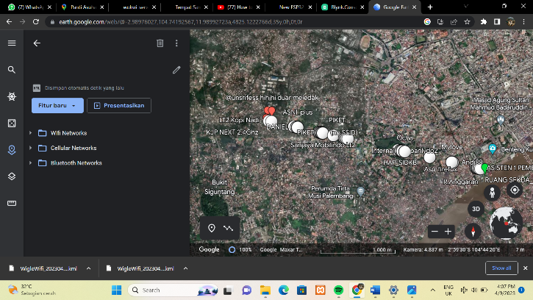

**Gambar 1.** Hasil Maping dan Scanning

## Pemilihan dan Pengambilan Data pada Wireshark

Penelitian ini menggunakan fasilitas Wi-Fi dengan nama LT.2 Kopi Tiga Nadi Pengambilan data dilakukan pada 02 Maret 2023 pada Pukul 21.00WIB. Hasil pengambilan data dapat dilihat pada Gambar 2, Gambar 3 dan Gambar 4.

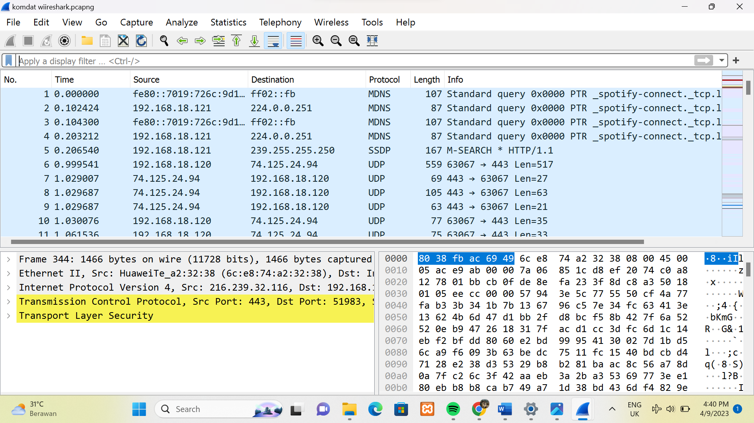

**Gambar 2**. Pengambilan Data

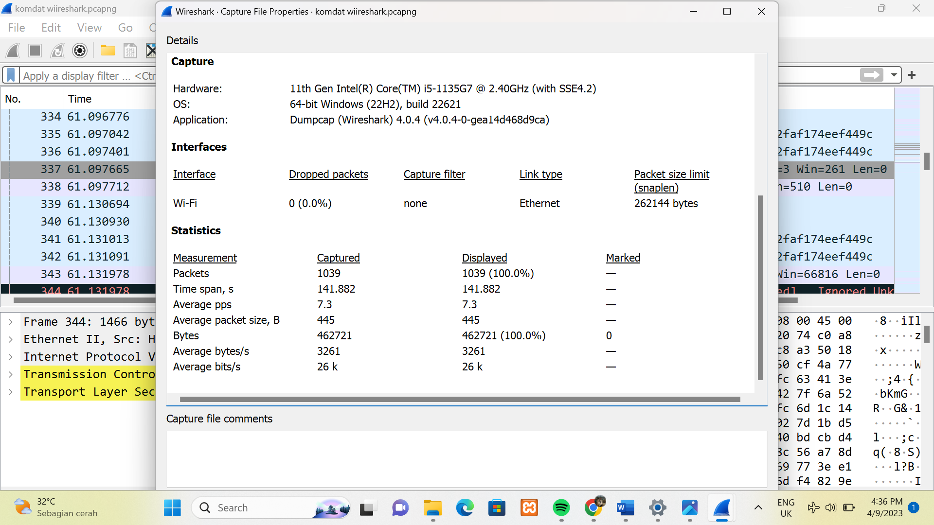

**Gambar 3**. Data Hasil Streaming *Youtube*

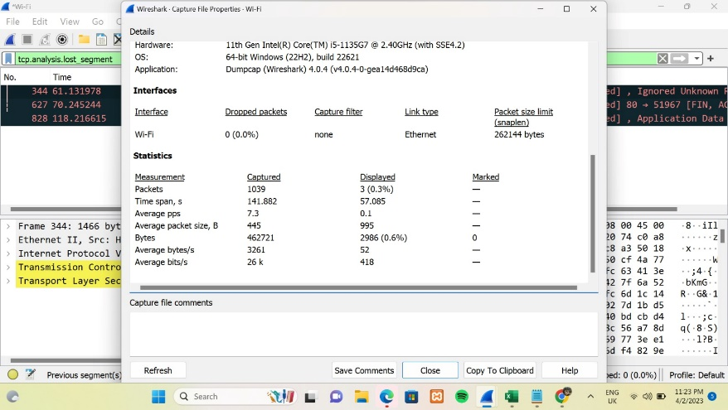

**Gambar 4**. Data Hasil *Packet loss*

Pada Gambar 3 dan Gambar 4 diatas menghasilkan data sebagai berikut

|  |  |  |
| --- | --- | --- |
| Measurements | Captured | Displayed |
| Packets | 1039 | 3 (0.3%) |
| Time Span, s | 141.882 | 57.085 |
| Average pps | 7.3 | 0.1 |
| Average packet size, B | 445 | 995 |
| Bytes | 462721 | 2986 (0.6%) |
| Average bytes/s | 3261 | 3261 |
| Average bits/s | 26k | 26k |

**Tabel 5.** Hasil Pendataan *Wireshark*

## Pengolahan Data Wireshark

Data yang sudah didata akan diolah menggunakan persamaan berikut :

#### Throughput

Dikonversi menjadi Kb/s

Dari hasil perhitungan menggunakan persamaan yang telah terstandarisasi TIPHON menghasilkan nilai

#### Packet Loss

Dari hasil perhitungan menggunakan persamaan yang telah terstandarisasi TIPHON menghasilkan nilai 0,06%

#### Delay/Latency

Pengolahan data untuk mencari nilai dapat dilihat pada **Gambar 5**. 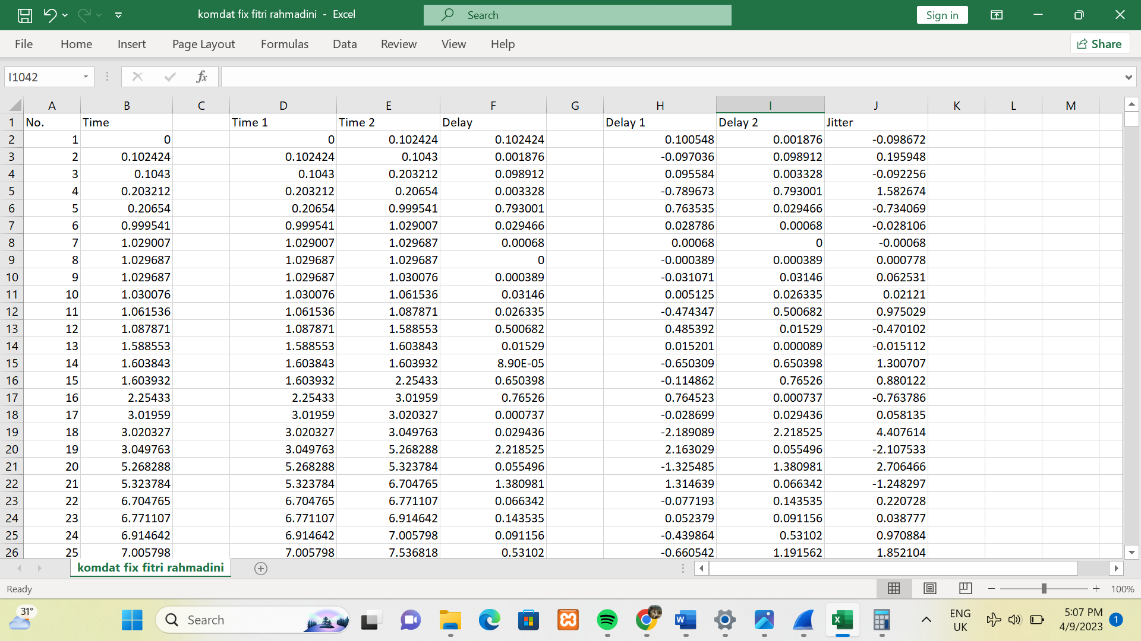

|  |  |
| --- | --- |
| *Delay/Latency* | Kategori |
|  | Sangat Bagus |

**Gambar 5**. Perhitungan Delay dan Jitter

#### Jitter

Dari hasil perhitungan menggunakan persamaan yang telah terstandarisasi TIPHON menghasilkan nilai

## Analisa

#### Ttouhput

Hasil pengolahan data yang telah dilakukan akan diukur menggunakan parameter QoS yang telah ditetapkan oleh TIPHON.

|  |  |  |
| --- | --- | --- |
| No. | Parameter yang dihitung | Nilai yang didapat |
| 1. | Paket data yang diterima | 1039 |
| 2. | Time Span (s) | 141.882 |
| 3. | Throughput (Kb/s) | 462,721 |

**Tabel 6**. Tabel Analisis *Throughput*

Dari **Tabel 6** kita dapat mengetahui bahwa *Throughput* yang dihasilkan setelah diolah termasuk kepada kategori **Sangat Bagus.** Dapat dilihat pada **Tabel 1.** Karena kecepatan transfer paket tergolong cepat .

#### Packet Loss

Analisa *Packet Loss* dapat ditinjau pada **Tabel 2** yang mana akan dikelompokan dalam **Tabel 7**:

|  |  |
| --- | --- |
| Nilai *Packet Loss* yang Dihasilkan | Kategori |
|  | Sangat Bagus |

**Tabel 7**. Hasil Analisa *Packet Loss*

Pada **Tabel 9** dapat diperolah bahwa hasil *Packet Loss* yang diterima sangat kecil yang berarti packet yang hilang selama proses Streaming Youtube sangat sedikit yang membuat data ini termasuk kedalam kategori **Sangat Bagus.**

#### Delay/Latency

**Tabel 8**. Hasil Analisa *Delay/Latency*

Hasil pengolahan data *Delay/Latency* menunjukkan bahwa jarak waktu komunikasi antar paket yang dilakukan memiliki rentang yang sangat pendek membuat *Delay* yang terjadi sangat singkat.

#### Jitter

|  |  |
| --- | --- |
| *Jitter* | Kategori |
|  | Sangat Bagus |

**Tabel 9**. Hasil Analisis Jitter

Pada **Tabel 9.** dapat disimpulkan bahwa rentang variasi delay yang terjadi pada komunikasi data yang dicatat sangat singkat yang membuat ketidakstabilan pengiriman atau penerimaan paket sangat jarang terjadi.

# Kesimpulan

Dari penelitian dapat disimpulkan bahwa :

* Untuk mengukur Quality of Service di Kopi Tiga Nadi parameter-parameter yang digunakan yaitu Troughput, Packet Loss ,delay/latency, jitter,dan dengan menggunakan aplikasi wireshark sebagai tools pengukurannya.
* Dari hasil analisis QoS (quality of service) jaringan WLAN di Kopi Tiga Nadi dapat diambil kesimpulan bahwa quality of service jaringan WLAN di Kopi Tiga Nadi termasuk dalam kategori Memuaskan menurut TIPHON.

# References

1. MIRAH, CHRISTIAN YORDAN. Analisis Perbandingan Quality of Service (QoS) Antara Metode Differentiated Service (DiffServ) dan Metode Multiprotocol Label Switching (MPLS). Repository Jurnal Universitas Kristen Satya
2. Wacana.P. R. Utami, “Analisis Perbandingan Quality of Service Jaringan Internet Berbasis Wireless Pada Layanan Internet Service Provider (Isp) Indihome Dan First Media,”J. Ilm. Teknol. dan Rekayasa, vol. 25, no. 2, pp. 125–137, 2020.
3. A. Kurniawan, Network Forensics : Panduan Analisis dan Investigasi Paket Data Jaringan menggunakan Wireshark, Yogyakarta: Andi, 2012.
4. Zenhadi. 2011. Praktikum 14 Analisa QoS Jaringan. Oktober, 2011. http://lecturer.eepisits.edu%2F~zenhadi%2Fkuliah%2FJarkom1%2F Prakt%2520Modul%252014%2520Analisa%2520QoS.pdf.
5. Nikolas., Warman, Aditya., Christina, Olivia., Anshari, Muha
6. mmad Rezy. 2012. Pemetaan Jaringan Komputer Fakultas Teknik Universitas Tanjungpura Pontianak. Pontianak: Teknik Informatika Universitas Tanjungpura Pontianak.
7. .O. A. Umeh, K. A. Akpado, G. N. Okechukwu, and H. C. Ejiofor, “Throughput and Delay Analysis in a Real Time Network,” Int. J. Eng. Appl. Sci., vol. 2, no. 12, p. 257775, 2015.